**Naam groep:**

**Naam groepsleden:**....................................

**Datum:**................................

**Les 2 – Grootte en Schaal**

**Werkblad**

**1. Het kleinste of het grootste object**

1. Bedenk in je groepje 3 dingen van verschillende groottes en schrijf ze op het bord.
2. Plaats alle dingen op het bord in onderstaande figuur door ze op de juiste plaats in te vullen. Zorg ervoor dat ze op volgorde van klein naar groot staan.

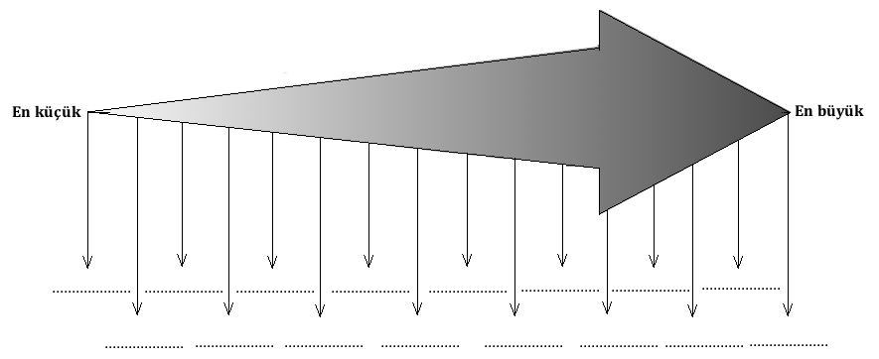

Het kleinst

Het grootst

**2. In deze les bestudeer je het belang van 'grootte' en 'schaal' voor levende wezens.**

**2.1** Je gaat eerst een filmpje bekijken over kleiner worden. Bespreek onderstaande vraag in je groepje om je te helpen je verwachtingen duidelijk op te schrijven

1. Stel je voor dat je duizend keer groter zou worden dan je nu bent. Hoe zou jouw interactie met de levende en niet-levende dingen op de wereld daardoor veranderen?

....................................................................................................................................................................................................................................................................................................................................................................................................................................................................................................................................................................................................................................................................................................................................................................................................................................................................................................................................................................................

1. Hoe groot zijn de kinderen die in de film kleiner worden volgens jou?<t2/>

..........................................................................................................................................................................................................................................................................................................................................................................................................................................................................................

1. Wat zag je veranderen aan de manier waarop de mensen in de film omgaan met elkaar en met hun leefomgeving?

......................................................................................................................................................................................................................................................................................................................................................................................................................................................................................................................................................................................................................................................................................................................................................................................................................

1. Wat zijn de verschillen en/of de overeenkomsten tussen wat jij eerder als verwachtingen opschreef en wat je in de film zag?

......................................................................................................................................................................................................................................................................................................................................................................................................................................................................................................................................................................................................................................................................................................................................................................................................................

**2.2.** Je bekijkt nu een filmpje bekijken over groter worden. Bespreek onderstaande vraag in je groepje om je te helpen je verwachtingen duidelijk op te schrijven

**a**. Stel je voor dat je duizend keer groter zou worden dan je nu bent. Hoe zou jouw interactie met de levende en niet-levende dingen op de wereld daardoor veranderen?

..........................................................................................................................................................................................................................................................................................................................................................................................................................................................................................

**b**. Hoe lang is Gulliver volgens jou in de film?

..........................................................................................................................................................................................................................................................................................................................................................................................................................................................................................

**Wat zag je veranderen aan de manier waarop de figuren in de film omgaan met elkaar en met hun leefomgeving?**

......................................................................................................................................................................................................................................................................................................................................................................................................................................................................................................................................................................................................................................................................................................................................................................................................................

**Wat zijn de verschillen en/of de overeenkomsten tussen wat jij eerder als verwachtingen opschreef en wat je in de film zag?**

......................................................................................................................................................................................................................................................................................................................................................................................................................................................................................................................................................................................................................................................................................................................................................................................................................

1. **Een reisje van Groningen naar Istanbul**

Scenario: Een groepje studenten die in Groningen wonen willen naar Istanbul om de beroemde "Lepelmaker diamant" te zien in het Topkapi paleis. Ze zullen per vliegtuig reizen. Om het Topkapi paleis te kunnen vinden nemen ze een aantal kaarten in verschillende schaalgroottes uit Google Maps mee.

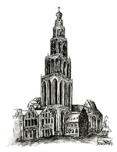 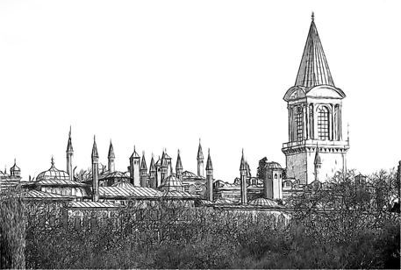

**Martinitoren kerk, Groningen Topkapi paleis, Istanbul**

|  |  |
| --- | --- |
| Als je Google Maps gebruikt: | Als je geprinte kaarten gebruikt: |
| 1. Als jullie deze studenten waren, welke kaarten van Google Maps zou je dan nodig hebben? Neem screenshots van de kaarten die je zou gebruiken. Geef de volgorde aan waarin je de kaarten zou willen gebruiken en maak een PowerPoint presentatie waarin die volgorde te zien is. | 1. Als jullie deze studenten waren, in welke volgorde zou je deze kaarten dan gebruiken?   ..............................................................................  ..............................................................................  ..............................................................................  ...............................................................................  ...............................................................................  ...............................................................................  .............................................................................. |

1. Vergelijk de kaarten die jullie hebben gebruikt. Wat zijn hun overeenkomsten?

.........................................................................................................................................................................................................................................................................................................................................................................................................................................................................................................................................................................................................................................................

**c**. Vergelijk de kaarten die jullie hebben gebruikt. Wat zijn hun verschillen?

..........................................................................................................................................................................................................................................................................................................................................................................................................................................................................................

**Waarom zijn er volgens jullie kaarten in verschillende schaalgrootte nodig?**

..........................................................................................................................................................................................................................................................................................................................................................................................................................................................................................

**4. Structuren in ons lichaam met verschillende groottes en schalen**

1. Als je een kaart van de binnenkant van ons lichaam zou willen maken. Wat voor verschillende schalen zou je dan gebruiken? (Hint: Denk na over de ademhaling en de routes van zuurstof en CO2 van en naar de cellen door ons lichaam.)

........................................................................................................................................................................................................................................................................................................................................................................................................................................................................................................................................................................................................................................................

**b.** Beschrijf de route waarlangs volgens jou zuurstof en CO2 naar en van de cellen getransporteerd worden via ademhaling.

..........................................................................................................................................................................................................................................................................................................................................................................................................................................................................................

**c.** Vergelijk jouw antwoord met wat je in het filmpje gezien hebt.

..........................................................................................................................................................................................................................................................................................................................................................................................................................................................................................

**d*.***Bekijk de "Schaal van het universum" animatie op http://htwins.net/scale2/lang.html Benoem de grootte van ieder onderdeel dat betrokken is bij de ademhaling en maak daarvan een lijst op volgorde van grootte.

..........................................................................................................................................................................................................................................................................................................................................................................................................................................................................................